DFD Level 0

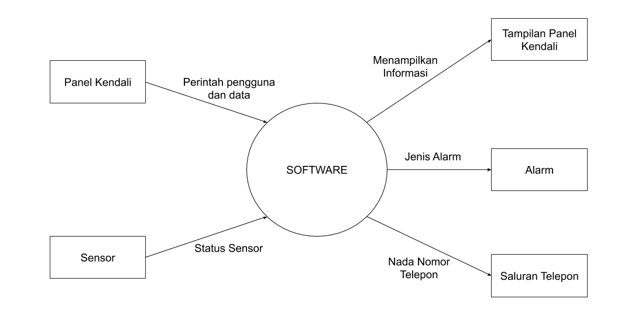

DFD Level 1

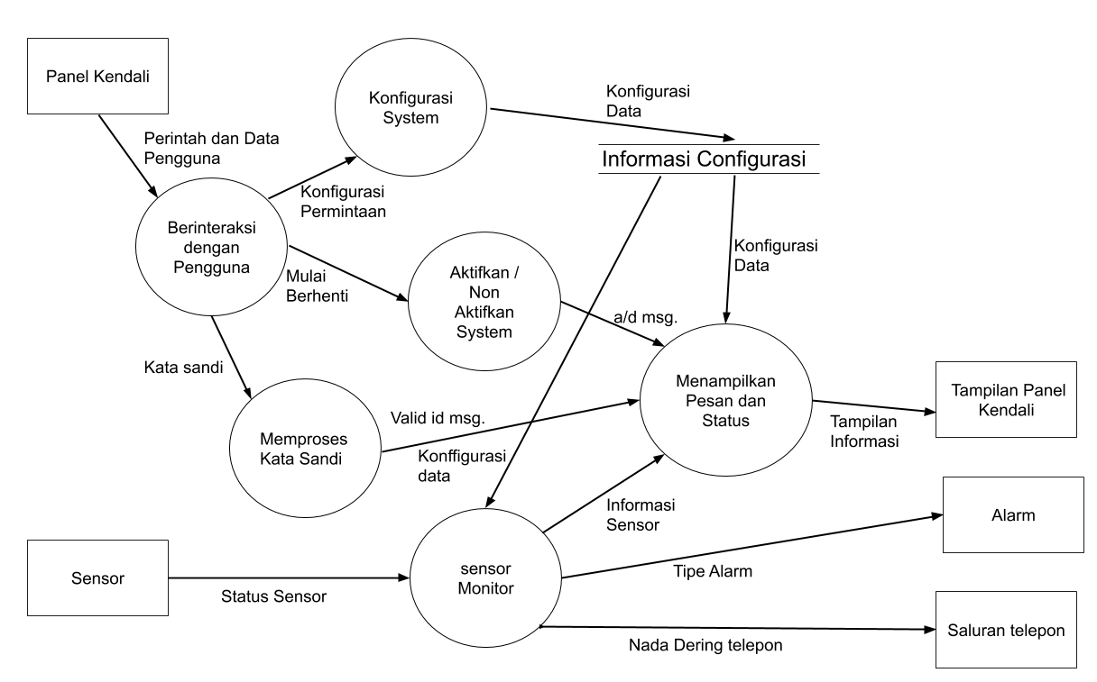

DFD Level 2

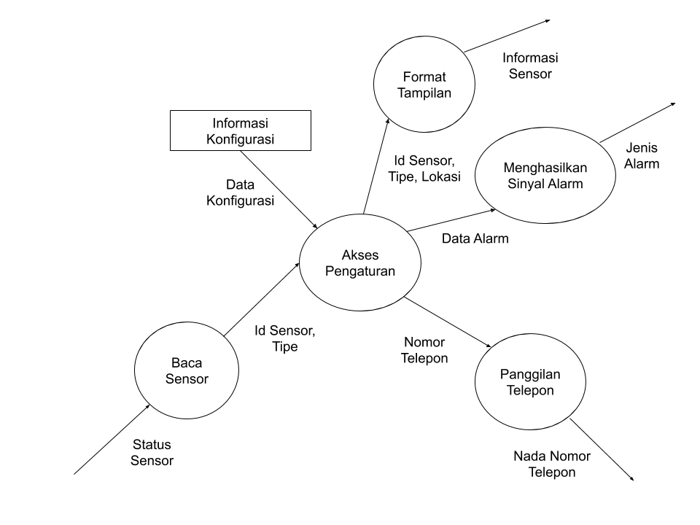

Toko daring [Amazon](https://www.tempo.co/tag/amazon) meluncurkan sistem pelacakan kamera berbasis kecerdasan buatan (AI) untuk menjalankan aturan jaga jarak di kantor dan gudang. Tujuannya untuk membantu mengurangi risiko tertular virus corona Covid-19 di antara para pekerjanya. Langkah itu terjadi ketika pengecer online terbesar di dunia itu menghadapi pengawasan yang intensif dari anggota parlemen Amerika Serikat dan serikat pekerja untuk melindungi staf dari pandemi. "Monitor yang didirikan di gudang akan menyoroti pekerja yang menjaga jarak aman di lingkaran hijau, sementara pekerja yang lebih dekat akan disorot dalam lingkaran merah," demikian pernyataan Amazon, seperti dikutip laman Reuters, Selasa, 16 Juni 2020.

Sistem tersebut disebut Distance Assistant, menggunakan rekaman kamera di gedung-gedung Amazon untuk juga membantu mengidentifikasi daerah lalu lintas tinggi. Amazon, yang akan membuka sumber teknologi di balik sistem Distance Assistant, bukan perusahaan pertama yang beralih ke AI untuk melacak kepatuhan jaga jarak sosial.

Beberapa perusahaan mengatakan bahwa perangkat lunak berbasis kamera AI akan sangat penting untuk tetap terbuka, karena memungkinkan untuk menunjukkan tidak hanya pekerja dan pelanggan, tapi juga perusahaan asuransi dan regulator, bahwa mereka memantau dan menegakkan praktik-praktik yang aman.

Monitor yang didirikan di gudang perusahaan akan menyoroti pekerja yang menjaga jarak aman di lingkaran hijau, sementara pekerja yang lebih dekat akan disorot dalam lingkaran merah, kata Amazon. Sistem, yang disebut Distance Assistant , menggunakan kamera. Amazon juga menguji perangkat yang dapat dipakai yang menyala dan membuat audio waspada ketika para pekerja terlalu dekat satu sama lain, menurut memo internal yang dilihat oleh Reuters. Perangkat itu akan diujicobakan mulai Rabu di sebuah gudang di luar Seattle.

Amazon, yang akan membuka sumber teknologi di balik sistem Distance Assistant-nya, bukan perusahaan pertama yang beralih ke AI untuk melacak kepatuhan dengan jarak sosial. Beberapa perusahaan telah mengatakan kepada Reuters bahwa perangkat lunak berbasis kamera AI akan sangat penting untuk tetap terbuka, karena akan memungkinkan mereka untuk menunjukkan tidak hanya pekerja dan pelanggan, tetapi juga perusahaan asuransi dan regulator, bahwa mereka memantau dan menegakkan praktik-praktik yang aman. Namun, aktivis privasi telah meningkatkan kekhawatiran tentang pelacakan orang yang semakin rinci dan telah mendesak bisnis untuk membatasi penggunaan AI pada pandemic. Amazon mengatakan pada hari Selasa bahwa sistem pelacakannya tinggal di beberapa bangunan, menambahkan bahwa ia memiliki rencana untuk mengerahkan ratusan unit tersebut selama beberapa minggu ke depan.

SKEMA BENTUK ATAU RANGKAIAN

